

Je passe

le permis de chasser !

***- OFFRE RESERVEE AUX PERSONNES QUI RESIDENT EN MEURTHE-ET-MOSELLE -***

*Document d’inscription à retourner à la Fédération dans les meilleurs délais :*

*FDC 54 – BP 25 – 54702 PONT A MOUSSON CEDEX*

**NOM :** …………………………………………………………………….….. **PRENOM :** ……………………………………………………………………………………………….

**Adresse :** ………………………………………………………………………………………………………………………………………………………………………………….......

**CP : 54** _ _ _ **Ville :** ………………………………………………………………………………………………………………………………………..………………….…...

**Téléphone fixe :** …………………………………………...................... **Téléphone portable :** ………………………………………………………………….……..

**Email :** ……………………………………………………………………………………………………………………………………………………………………………………………

**Une fois inscrit(e), je souhaite que la FDC 54 m’offre : ❑ Le Manuel ou ❑ Le DVD théorique**

***Le DVD pratique sera systématiquement envoyé.***

***Conditions particulières de l’offre « Permis de chasser à 0 € »* :**

1. L’offre est réservée aux personnes résidentes en Meurthe-et-Moselle, le justificatif de domicile faisant foi.
2. L’offre implique l’inscription à l’examen du permis de chasser auprès de la Fédération des Chasseurs de Meurthe-et-Moselle (FDC 54).
3. Les inscriptions à l’examen du permis de chasser sont prises en compte par la FDC 54 dans l’ordre chronologique d’arrivée des dossiers d’inscriptions complets.
4. Pour être complet, votre dossier d’inscription doit comprendre les éléments définis au verso (voir : **Les éléments nécessaires**).
5. **Un chèque de 50 € à l’ordre de la FDC 54** doit accompagner votre dossier d’inscription. Ce chèque engage le candidat à se présenter aux diverses formations proposées pour la réussite de l’examen du permis de chasser ainsi qu’à se présenter à l’examen du permis de chasser (sauf cas de force majeure). C’est une précaution motivée afin de limiter l’absentéisme lors des séances de formations et d’examens. Le chèque sera encaissé à l’inscription puis remboursé au candidat par la FDC 54 après obtention du permis de chasser. **En cas de désistement, d’échec (plus de 2) ou de non-obtention du permis de chasser, aucun remboursement ne sera effectué.**
6. Dès la prise en compte de votre inscription, vous serez convié(e) à participer à une soirée de formation théorique ainsi qu’à une journée de formation pratique organisées par la FDC 54. Un courrier précisant le jour et l’heure de ces séances obligatoires vous parviendra dans les meilleurs délais afin que vous puissiez prendre vos dispositions.
7. Vous serez ensuite convoqué(e) par l’Office National de la Chasse et de la Faune Sauvage pour passer l’examen du permis de chasser.

**J’ai lu et j’accepte les *Conditions particulières de l’offre « Permis de chasser à 0 € »,***

**J’atteste sur l’honneur et justifie résider dans le département de la Meurthe-et-Moselle.**

**Signature(s*) :**

\**Pour les mineurs ou majeurs en tutelle, signature supplémentaire du responsable légal ou du tuteur :*

**Pour bien vous inscrire à l’examen du permis de chasser :**

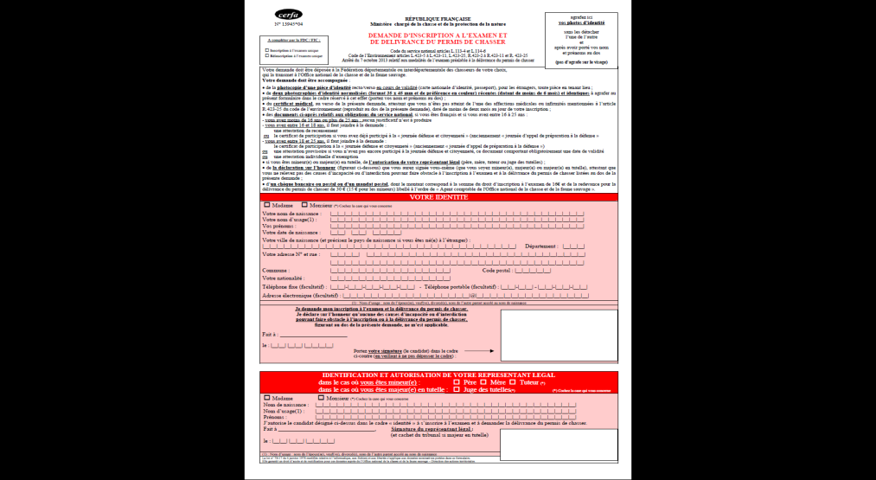 **NE SUIVEZ PAS**

**ce qui est écrit**

**dans le 1er cadre**

**du** Afficher l'image d'origineN°13945*04

**SUIVEZ la procédure**

**élaborée par   
 votre Fédération :**

|  |  |  |  |  |  |
| --- | --- | --- | --- | --- | --- |
| **Les éléments nécessaires à produire pour compléter votre inscription à l’examen du permis de chasser ...** | | **... selon votre âge !** | | | |
| **- de 16 ans** | **16 à 18 ans** | **18 à 25 ans** | **+ de 25 ans** |
| **Le document** « Je passe le permis de chasser » | | 🗶 | 🗶 | 🗶 | 🗶 |
| **1 Justificatif de domicile en Meurthe-et-Moselle (type facture EDF ou téléphone, avis d’imposition,…). Aucune attestation sur l’honneur ne sera acceptée, sauf pour les mineurs** | | 🗶 | 🗶 | 🗶 | 🗶 |
| **1 DEMANDE D’INSCRIPTION A L’EXAMEN ET DELIVRANCE DU PERMIS DE CHASSER**  Afficher l'image d'origineN°13945*04 | au RECTO :  **Votre identité** | 🗶 | 🗶 | 🗶 | 🗶 |
| au RECTO :  **Autorisation du représentant légal signée** | 🗶 | 🗶 |  |  |
| au VERSO :  **Certificat médical datant de moins de 2 mois** | 🗶 | 🗶 | 🗶 | 🗶 |
| **1 Photocopie d’une pièce d'identité valide (carte identité ou passeport)** | | 🗶 | 🗶 | 🗶 | 🗶 |
| **2 Photos d'identité format normalisé datant de moins de 6 mois** | | 🗶 | 🗶 | 🗶 | 🗶 |
| **1 Chèque de 50 € à l'ordre de FDC 54** (voir point n° 5 au recto) | | 🗶 | 🗶 | 🗶 | 🗶 |
| **1 Attestation de recensement ou de participation à la « journée défense et citoyenneté »** | |  | 🗶 |  |  |
| **1 Attestation de participation à la « journée défense et citoyenneté »** | |  |  | 🗶 |  |

**Merci de bien vouloir :**

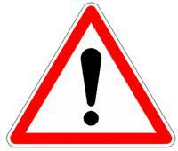 **- Respecter impérativement le cadre pour la signature du** Afficher l'image d'origineN°13945*04

**- Respecter les normes pour les photos d’identité**

**- Compléter et vérifier minutieusement votre dossier d’inscription avant de le transmettre**

**- Transmettre votre dossier complet à : Fédération des Chasseurs de Meurthe-et-Moselle**

**BP 25**

**54702 PONT A MOUSSON CEDEX**

**APRES DEUX PASSAGES A L’EXAMEN, LE PERMIS DE CHASSER SERA PAYANT. Les 50 € ne vous seront pas remboursés et 16 € à l’ordre de l’agent comptable de l’ONCFS vous seront demandés pour votre 3e réinscription.**

Nous vous recommandons de bien préparer cet examen en étudiant le *Manuel de Formation à l’examen du permis de chasser* et en testant vos connaissances sur le Quizz Examen du site internet   
[www.reussite-permisdechasser.com](http://www.reussite-permisdechasser.com)

**Nous vous souhaitons un bon apprentissage et nous tenons à votre service pour tous renseignements !**

**Charlotte FONTY - 🕿 03.83.80.80.83 –** [**cfonty@fdc54.com**](mailto:cfonty@fdc54.com)

